相关信息
安心打车软件系统
软件体系结构文档
版本2.0
2017211886
田鑫雯
修订历史纪录
日期 | 版本 | 描述 | 作者
18/12/2019 | 1.0 | 在打车系统需求文档的基础上编写打车软件的体系结构设计文档 | 田鑫雯
19/12/2019 | 2.0 | 完善文档 | 田鑫雯

目录
- 介绍………………………………………………………………………………………………………………………5
1.1目的…………………………………………………………………………………………………………………5
1.2 范围…………………………………………………………………………………………………………………5
1.3 术语定义和缩写………………………………………………………………………………………………6
1.4 参考文献…………………………………………………………………………………………………………6
- 架构表现………………………………………………………………………………………………………………6
  - 逻辑视角…………………………………………………………………………………………………………7
  - 实现视角…………………………………………………………………………………………………………7
  - 进程视角…………………………………………………………………………………………………………8
    - 司机进程………………………………………………………………………………………………8
    - 打车者进程…………………………………………………………………………………………9
    - 业务监督人员进程………………………………………………………………………………9
    - 系统管理人员进程………………………………………………………………………………9
  - 部署视角………………………………………………………………………………………………………10
- 架构目标和约束…………………………………………………………………………………………………10
  - 架构目标………………………………………………………………………………………………………10
  - 约束条件………………………………………………………………………………………………………11
    - 质量或可信赖性属性…………………………………………………………………………11
    - 业务和项目约束条件…………………………………………………………………………11
      - 设计约束………………………………………………………………………………………11
      - 逻辑数据库要求……………………………………………………………………………11
- 用例视图………………………………………………………………………………………………………………12
  - 用例1—司机…………………………………………………………………………………………………13
    - 用例文本……………………………………………………………………………………………13
    - 用例图…………………………………………………………………………………………………13
    - 用例解释……………………………………………………………………………………………13
      - 查看附近请求列表………………………………………………………………………14
      - 接受请求………………………………………………………………………………………14
      - 联系用户………………………………………………………………………………………14
      - 发布车费………………………………………………………………………………………14
  - 用例2—打车者……………………………………………………………………………………………14
    - 用例文本……………………………………………………………………………………………14
    - 用例图………………………………………………………………………………………………15
    - 用例解释……………………………………………………………………………………………15
      - 用户登录………………………………………………………………………………………15
      - 用户信息管理………………………………………………………………………………15
      - 发布请求………………………………………………………………………………………15
      - 支付车费………………………………………………………………………………………15
      - 评价司机………………………………………………………………………………………15
  - 用例3—业务监测人员…………………………………………………………………………………15
    - 用例文本……………………………………………………………………………………………16
    - 用例图…………………………………………………………………………………………………16
    - 用例解释……………………………………………………………………………………………16
      - 监督外部接口………………………………………………………………………………16
      - 监督司机信用………………………………………………………………………………16
      - 修复失效接口………………………………………………………………………………17
      - 删除不合格司机信息……………………………………………………………………17
  - 用例4—系统管理人员…………………………………………………………………………………17
    - 用例文本……………………………………………………………………………………………17
    - 用例图………………………………………………………………………………………………17
    - 用例解释……………………………………………………………………………………………17
      - 司机信息管理………………………………………………………………………………17
      - 打车者信息管理……………………………………………………………………………17
      - 业务检测人员信息管理………………………………………………………………18
- 逻辑视图………………………………………………………………………………………………………………18
  - 体系结构概述——包和子系统分层………………………………………………………………18
    - 表现层…………………………………………………………………………………………………18
    - 逻辑层…………………………………………………………………………………………………19
    - 数据层…………………………………………………………………………………………………19
    - Base Reuse…………………………………………………………………………………………19
  - 体系结构概述——类图关系…………………………………………………………………………19
- 进程视图………………………………………………………………………………………………………………21
  - 流程图……………………………………………………………………………………………………………21
    - 人员信息管理……………………………………………………………………………………22
    - 打车者发出请求…………………………………………………………………………………22
    - 司机接单……………………………………………………………………………………………22
    - 发布车费……………………………………………………………………………………………22
    - 监督接口与司机信用…………………………………………………………………………22
  - 设计元素的过程……………………………………………………………………………………………22
    - 地图缓存……………………………………………………………………………………………23
    - 支付信息缓存……………………………………………………………………………………23
  - 流程模型到设计模型依赖关系………………………………………………………………………23
- 部署视图………………………………………………………………………………………………………………24
  - 手机终端………………………………………………………………………………………………………25
  - 系统终端………………………………………………………………………………………………………25
  - 各类用户………………………………………………………………………………………………………25
  - 系统后台………………………………………………………………………………………………………25
  - 数据库……………………………………………………………………………………………………………25
  - 第三方支付……………………………………………………………………………………………………26
  - 第三方地图……………………………………………………………………………………………………26
- 结构化视图…………………………………………………………………………………………………………26
  - 概念级体系结构视图……………………………………………………………………………………26
  - 模块级体系结构视图……………………………………………………………………………………26
  - 运行级体系结构视图……………………………………………………………………………………27
- 尺寸和性能…………………………………………………………………………………………………………27
  - 尺寸………………………………………………………………………………………………………………27
  - 性能………………………………………………………………………………………………………………27
    - 时间性能……………………………………………………………………………………………27
    - 空间性能……………………………………………………………………………………………28
- 质量分析及评价…………………………………………………………………………………………………28
  - 质量要求……………………………………………………………………………………………………28
    - 性能……………………………………………………………………………………………………28
    - 可靠性…………………………………………………………………………………………………28
    - 可用性…………………………………………………………………………………………………28
    - 密安性…………………………………………………………………………………………………28
    - 可维护性……………………………………………………………………………………………29
    - 可扩展性……………………………………………………………………………………………29
  - 场景分析……………………………………………………………………………………………………29
    - 用例场景……………………………………………………………………………………………29
    - 增长性场景…………………………………………………………………………………………29
    - 探索性场景…………………………………………………………………………………………30
  - 原型分析……………………………………………………………………………………………………30
软件体系架构文档
- 介绍
本文档是一个打车系统的体系结构分析报告，是在明确了所要开发的系统应具有的功能、性能要求后编写的文档，根据“4+1”视图模型，从四个角度指出不同的利益方关心的事情，并列出架构的目标及约束、性能要求、质量检测等一系列指标作为产品开发的参考文档。

目的

本体系架构文档通过阐述打车软件系统的总体结构、功能要求、性能要求、逻辑结构及物理结构等，为体系结构设计的解决方案给出分析并建模，从而设计出一个通用的体系结构，以支持滴滴打车、美团打车、高德打车等软件的开发，降低软件开发商的工作量、软件系统维护商的工作量。

同时，作为产品立项和产品开发的参考文档，本文档给出各方面用户详细的功能要求、系统组成及联系、逻辑架构、硬件要求等，有助于软件开发过程中的控制和管理。

本文档对开发的后续阶段性工作起着指导作用，同时作为软件用户、软件客户、开发人员等各方进行软件项目沟通的基础。

范围

本软件体系结构文档提供了打车软件系统的体系结构概述。相关软件系统需求范围如下：

系统名称：安心打车软件系统（Reassuring Taxi Software System，RTSS）

该系统不适用于以下情况：

该系统属于部署在手机系统（IOS/Android）上的软件系统，因此在PC端不能提供使用

该系统是基于精确的定位系统工作的，因此无法为不开放定位权限的用户工作

该系统需要连接打车者与司机的沟通线路，因此无法为没有手机号或手机欠费的用户提供使用

该系统不支持现金支付，因此无法为没有网络支付手段的用户提供使用

该系统不支持电子发票，请与司机协商

本文档的预期读者对象为：

项目负责人：统筹全部功能、性能需求，指定开发计划

开发人员：深入了解项目的功能，并据此进行系统设计与开发

测试人员：根据本文档设计总体测试框架

投资商：确认项目功能是否符合要求，并与项目负责人协商制定最终版本

维护人员：根据本文档中确定的体系结构进行软件系统维护

用户：了解预期项目的功能和性能与整体结构

其他相关人员：如用户文档编写者、项目管理人员等

术语定义和缩写
术语定义和缩写 | 解释
RTSS | 安心打车软件系统
用例图 | 用例图是指由参与者（Actor）、用例（Use Case）以及它们之间的关系构成的用于描述系统功能的静态视图。
非功能性需求 | 非功能性需求是指依一些条件判断系统运作情形或其特性，而不是针对系统特定行为的需求。
概念级体系结构 | 描述系统的主要设计元素和元素之间的关系
模块级体系结构 | 按两两正交模块的结构组织系统，即功能分解和层次分解.反映了对软件代码实现时的期望
运行级体系结构 | 描述系统的动态结构
打车者 | 发出打车请求的软件使用者
司机 | 处理打车请求的软件使用者
业务监测人员 | 对软件业务进行监测的使用者
系统管理人员 | 对软件后台信息进行管理的使用者
第三方接口 | 对软件外部接口，包括第三方支付软件及第三方导航软件等的接口，如微信、支付宝、高德地图等

参考文献
[1] 王安生.《软件工程化》[M]. 北京：清华大学出版社，2014:135-138.
- 架构表现
本文档采用Philippe Kruchten提出的从不同的角度勾画系统的蓝图建立的“4+1”视图模型，即以四个视角：逻辑、实现、进程、部署指出不同的相关利益方关心的事情。
逻辑视角：从最终用户、设计者的角度关注功能
实现视角：从程序员的角度关注软件管理
进程视角：从系统集成人员的角度关注性能、伸缩性、吞吐量
部署视角：从系统工程师视角关注系统拓扑交付、安装、交流
  - 逻辑视角
逻辑视角中，主要关注系统的功能需求，即系统提供给最终用户的服务。在逻辑视角中，系统分解成一系列的功能抽象，这些抽象主要来自问题领域。这种分解不但可以用来进行功能分析，而且可用作标识在整个系统的各个不同部分的通用机制和设计元素。
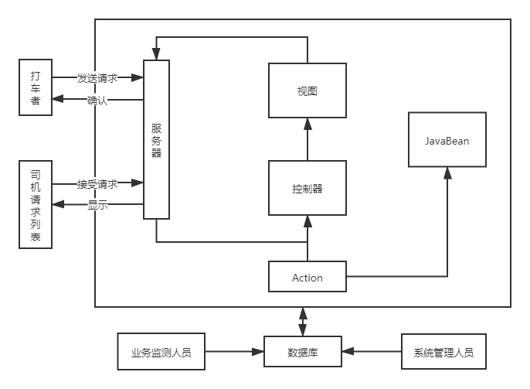
图2-1 逻辑视角
  - 实现视角
实现视角主要侧重于软件模块的组织和管理。实现视角要考虑软件内部的需求，如软件开发的容易性、软件的重用和软件的通用性，要充分考虑由于具体开发工具的不同而带来的局限性。
实现视角通过系统输入输出关系的模型图和子系统图来描述。
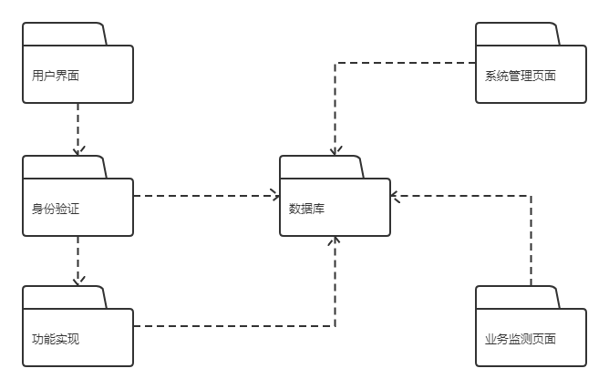
图2-2 实现视角
  - 进程视角
进程视角可以描述成多层抽象，每个级别分别关注不同的方面。在最高层抽象中，进程结构可以看作是构成一个执行单元的一组任务。它可看成一系列独立的，通过逻辑网络相互通信的程序。它们是分布的，通过总线或局域网、广域网等硬件资源连接起来。
    - 司机进程
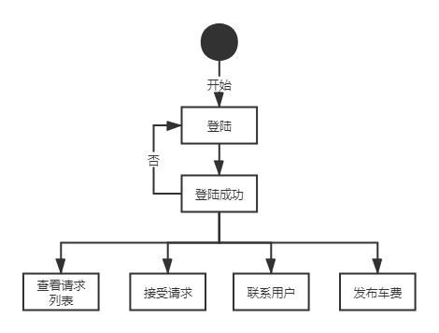
图2-3 进程视角-司机进程
    - 打车者进程
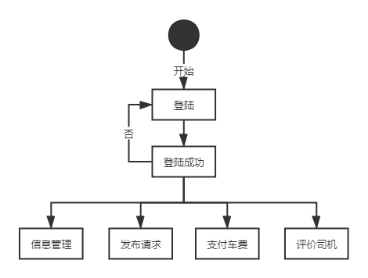
图2-4 进程视角-打车者进程
    - 业务监督人员进程
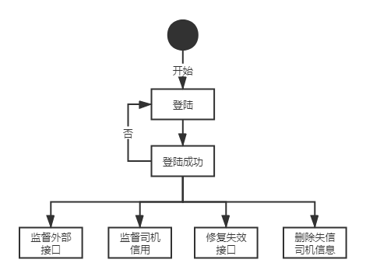
图2-5 进程视角-业务监督人员进程
    - 系统管理人员进程
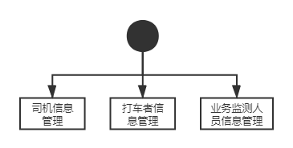
图2-6 进程视角-系统管理人员进程
  - 部署视角
部署视角主要考虑如何把软件映射到硬件上，它通常要考虑到系统性能、规模、可靠性等。解决系统拓扑结构、系统安装、通讯等问题。
当软件运行于不同的节点上时，各视图中的构件都直接或间接地对应于系统的不同节点上。因此，从软件到节点的映射要有较高的灵活性，当环境改变时，对系统其他视图的影响最小。
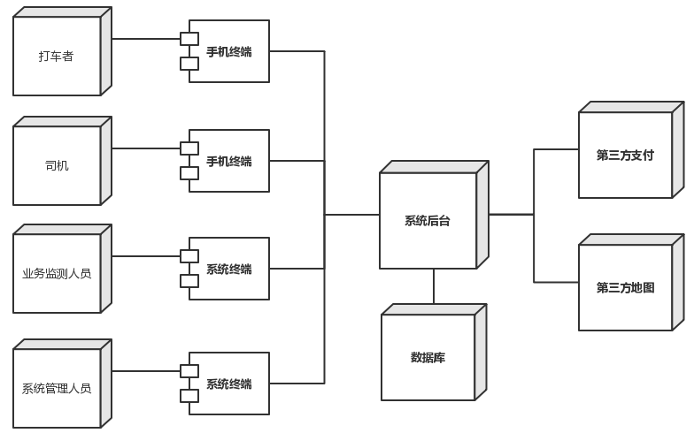
图2-7 部署视角
- 架构目标和约束
  - 架构目标
本文档的目标是在需求分析文档的基础上进一步细化，考虑是否可以设计一个通用的体系结构，能够支持滴滴打车、美团打车、高德打车等软件的开发，从而降低软件开发商的工作量、软件系统维护商的工作量。
  - 约束条件
    - 质量或可信赖性属性
性能：对于90%以上的请求，系统必须在1.5秒内做出响应
资源管理：服务器部件的内存必须具有35%以上的预留量
易用性：客户端必须支持Android系统和IOS系统
可伸缩性：应用程序在高峰期能够处理100,000个并发用户
可修改性：体系结构必须支持从当前的第4代语言向.NET或J2EE环境的过渡
密安性：所有的修改请求必须被授权，并使用认证过程进行加密
可使用性：系统必须24×365运行，可使用性达到98%以上
可靠性：不允许丢失信息，所有信息必须确定在10秒内完成
    - 业务和项目约束条件
      - 设计约束
（1）运行环境
A）Android/IOS操作系统
B）软件大小128M
C）支持版本：Android 6.0及以上，IOS 8及以上
（2）开发环境
A）操作系统：Windows10
B）开发工具：eclipse
C）数据库：Mysql 8.0
      - 逻辑数据库要求
本数据库将对司机信息、打车者信息、工作人员信息、地图信息进行存储，要求如下：
- 司机信息库要与计程车公司进行关联，经过认证的才可以注册进数据库
- 打车者信息包括实名信息，要求加密
- 使用Mysql数据库进行存储
逻辑数据库设计：
注：“_____”为主键，“ ”为外键
User(id,username,password,name,tel,confidence)
Observer(id,password,name,tel,position)
Manager(id,password,name,tel,position)
Request(senderId,driverId,waitPlace,targetPlace)（senderId,driverId）作为主键
ER图设计：
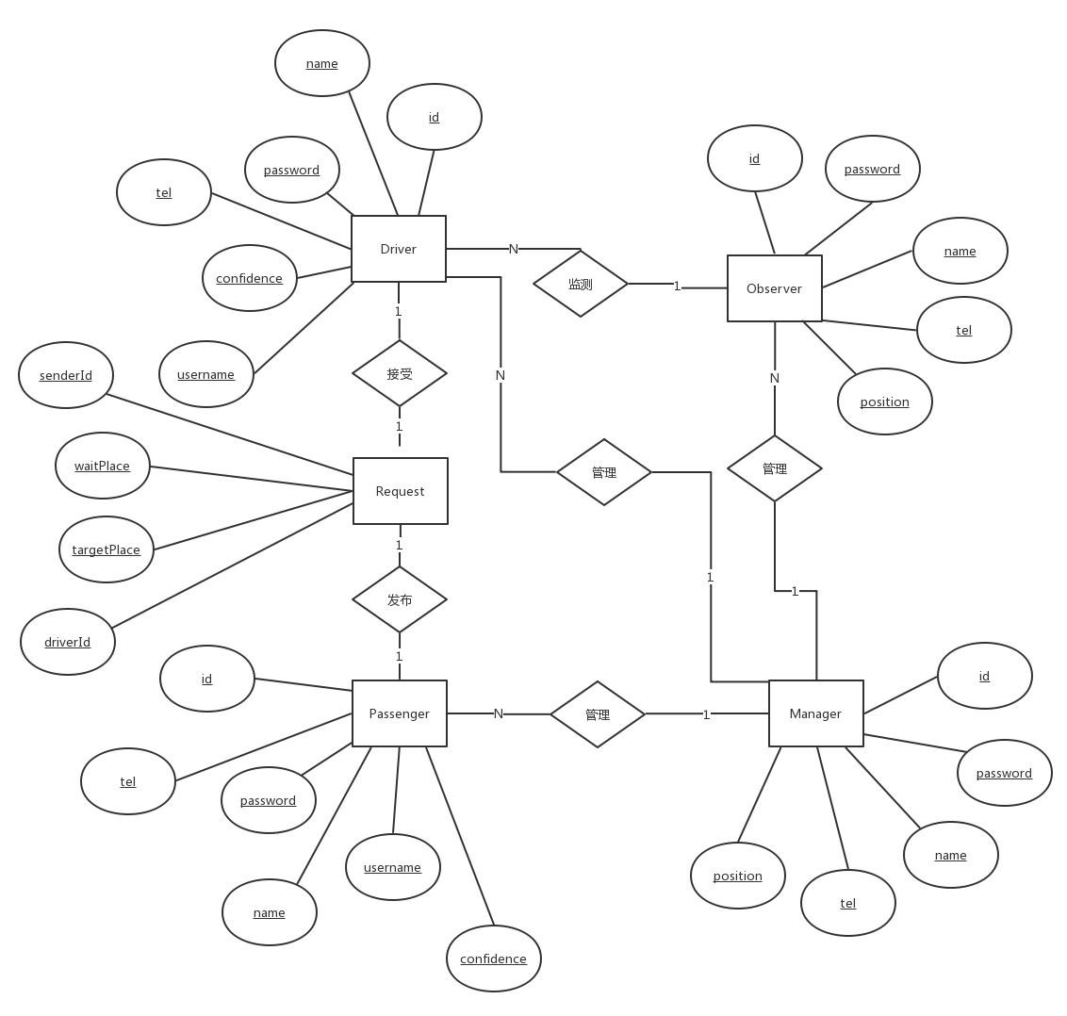
图3-1 ER图
- 用例视图
安心打车软件系统共有四种用户角色：司机、打车者、业务监测人员、系统管理人员。下面本文将针对四种用户给出用例文本并画出它们的用例图。
用例包括：
- 司机
- 打车者
- 业务监测人员
- 系统管理人员
4.1 用例1-司机
4.1.1 用例文本
范围：打车软件
级别：用户目标
主要参与者：司机
涉众及其关注点：
●司机：成功接单并赚到乘车费
主成功场景：
1.司机查看请求列表，根据用户信息、等待地点、目的地进行请求筛选，直至找到合适的单子
2.司机接收一个请求
3.司机通过系统的保密方式联系打车者
4.将打车者安全送至目的地后，发布车费
扩展：
1a.司机在3分钟内不接新单
1.在超时的打车者请求内强制接收一个请求
3a.用户在三分钟内无法联系上
1.司机有权取消订单
4.1.2 用例图
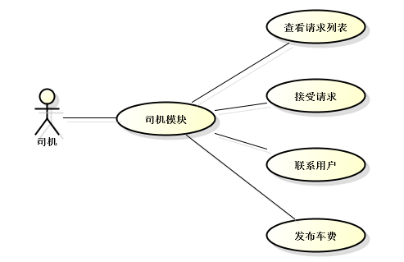
图4-1 用例图1-司机
4.1.3 用例解释
4.1.3.1 查看请求列表
司机可以查看周围一定范围内的打车请求列表
4.1.3.2 接受请求
司机可挑选一个请求并接收
4.1.3.3 联系用户
系统提供司机接受的请求所对应的用户的联系方式（加密），司机进行联络
4.1.3.4 发布车费
将打车者送到目的地后，司机通过系统发布车费，系统将消息送到打车者系统
4.2 用例2-打车者
4.2.1 用例文本
范围：打车软件
级别：用户目标
主要参与者：打车者
涉众及其关注点：
●打车者：成功乘车到达目的地
主成功场景：
1.用户登录
2.发布请求，包括等待地点、目的地、车种等
3.成功接到司机联络并乘车
4.支付车费
5.根据司机在行程中的表现对其进行评价
扩展：
1a.用户未注册
1.用手机号注册
1b.用户登录失败
1.用密码或手机验证码重新登录，直至登陆成功或放弃登录
1c.用户可进行信息管理
3a.与司机对于上车地点有争议
1.进行沟通
2.取消订单
3b.用户请求五分钟内未被接收
1.被强制分配给附近的司机
4a.用户未支付车费
1.每次登录都提示用户，在未支付之前，不允许发布下一个请求
4.2.2 用例图
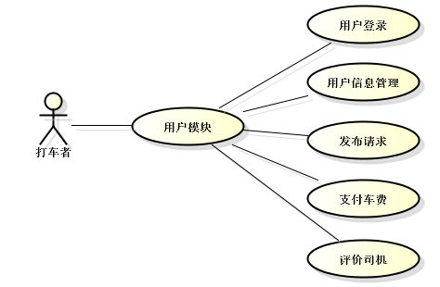
图4-2 用例图2-打车者
4.2.3 用例解释
4.2.3.1 用户登录
用户使用手机号及密码进行登陆
4.2.3.2 用户信息管理
用户可对自己的账号名、密码等资料进行修改
4.2.3.3 发布请求
用户可发布打车请求，包括用户信息、等待位置、目的地等
4.2.3.4 支付车费
用户通过外部接口进行车费支付
4.2.3.5 评价司机
用户根据司机行程中评价的表现对司机进行评价
4.3 用例3-业务监测人员
4.3.1 用例文本
范围：打车软件
级别：用户目标
主要参与者：业务监测人员
涉众及其关注点：
●业务监测人员：保证系统成功与安全运行
主成功场景：
1.根据支付信息监测外部接口是否正常
2.监测司机信用
扩展：
1a.接口不正常
1.立即修复失效接口
2a.司机信用在合格线以下
1.删除不合格司机信息
4.3.2 用例图
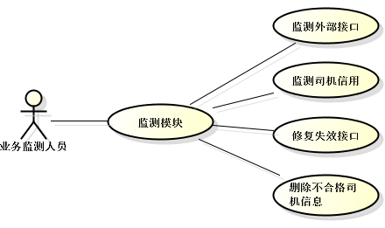
图4-3 用例图3-业务检测人员信息管理
4.3.3 用例解释
4.3.3.1 监督外部接口
根据支付信息判断外部接口是否失效
4.3.3.2 监测司机信用
根据司机信用点数监督司机是否失信
4.3.3.3 修复失效接口
若外部接口失效，应及时修复
4.3.3.4 删除不合格司机信息
若司机失信，应从数据库删除司机信息，并通知公司
4.4 用例4-系统管理人员
4.4.1 用例文本
范围：打车软件
级别：用户目标
主要参与者：系统管理人员
涉众及其关注点：
●系统管理人员：保证系统内人员信息的安全与完整
主成功场景：
1.司机信息管理
2.打车者信息管理
3.业务监测人员信息管理
4.4.2 用例图
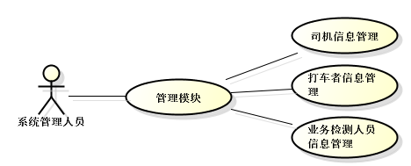
图4-4 用例图4-系统管理人员
4.4.3 用例解释
4.4.3.1 司机信息管理
管理用户名、密码、实时信息、信用等
4.4.3.2 打车者信息管理
管理用户名、密码、实名信息等
4.4.3.3 业务检测人员信息管理
管理真实信息
- 逻辑视图
体系结构逻辑视图用来描述最重要的类、服务包和子系统中的组织以及这些子系统在层中的组织。还描述了最重要的用例实现，如体系结构的动态方面。用类图来说明具有体系结构意义的类、子系统、包和层之间的关系。
安心打车软件系统的逻辑视图由三个层组成：表现层、逻辑层、数据层。
表现层包括UI组件、字体信息、组件组合方式等，以用户端样式呈现。
逻辑层包括各种信息的获取方法、信息存储方式、信息计算方法及管理系统的控制类。
数据层包括逻辑数据库、物理数据库及相应的操作接口。
  - 体系结构概述——包和子系统分层
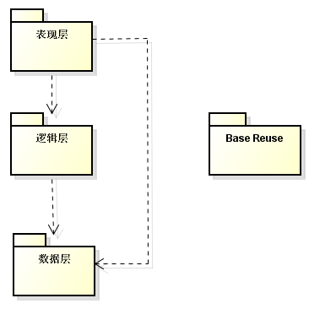
图5-1 包和子系统分层图
    - 表现层
此应用程序具有表示用户看到的应用程序屏幕的所有边界类，此层取决于进程对象图层。
    - 逻辑层
包括各种信息管理、信息处理类；消息处理器线程池、Web服务器、应用服务器。此层负责连接表现层和数据层，从表现层接收用户的要求，对相应的数据层进行处理后返回到表现层。
    - 数据层
包括逻辑数据库、物理数据库，涵盖应用需要使用的一切数据。由逻辑层调用。
    - Base Reuse
Base Reuse包括类以支持列表函数和模式。
5.2 体系结构概述——类图关系
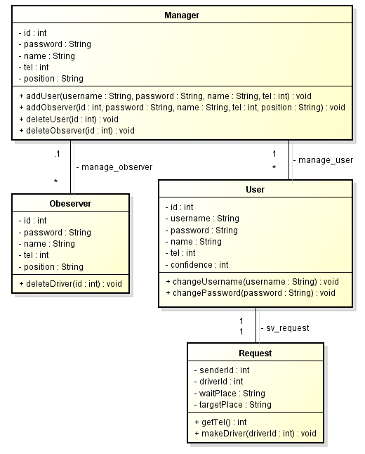
图5-2 类图关系
User（打车者、司机）具有：
六个属性：id、username、password、name、tel、confidence
两个操作：修改用户名、修改密码
Observer（业务监测人员）具有：
五个属性：id、password、name、tel、position
一个操作：删除司机
Manager（系统管理人员）具有：
五个属性：id、password、name、tel、position
四个操作：添加/删除用户、添加/删除业务监测人员
Request（打车请求）具有：
四个属性：senderId、driverId、waitPlace、targetPlace
两个操作：获得联系方式、司机接受请求
- 进程视图
进程视角侧重于系统的运行特性，主要关注一些非功能性的需求。进程视角强调并发性、分布性、系统集成性和容错能力，以及从逻辑视角中主要抽象如何适合进程结构。它也定义逻辑视图中各个类的操作具体是在哪一个线程中被执行的。
体系结构的流程视图描述系统执行中涉及的任务（进程和线程）及其交互和配置。还描述了对象和类对任务的分配。流程模型说明了可执行组织的执行过程。
6.1 流程图
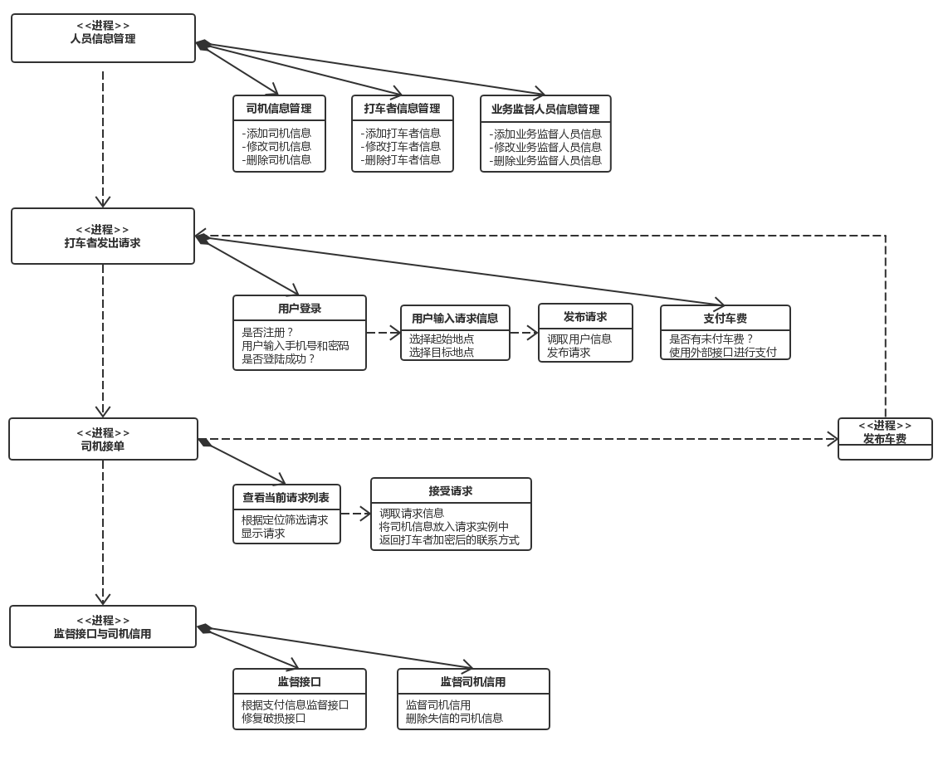
图6-1 流程图
6.1.1 人员信息管理
此过程由系统管理人员完成，管理打车者信息管理、司机信息管理、业务监督人员信息管理
6.1.2 打车者发出请求
此过程由打车者完成，首先进行登陆，若未注册则进行注册，然后选择目标地点和起始地点，发布请求，系统自动将请求连同用户信息一并发出，当检测到有未付车费时，使用外部接口进行支付
6.1.3 司机接单
此过程由司机完成，司机查看当前附近请求，并接受，系统自动将司机id放入请求实例中，并向司机返回加密后的打车者联络方式
6.1.4 发布车费
此过程由司机完成，到达目的地后，司机根据车程输入车费
6.1.5 监督接口与司机信用
此过程由业务监督人员完成，业务人员监督外部接口并及时修复受损接口，同时监督司机信用及时删除失信司机信息
6.2 设计元素的过程
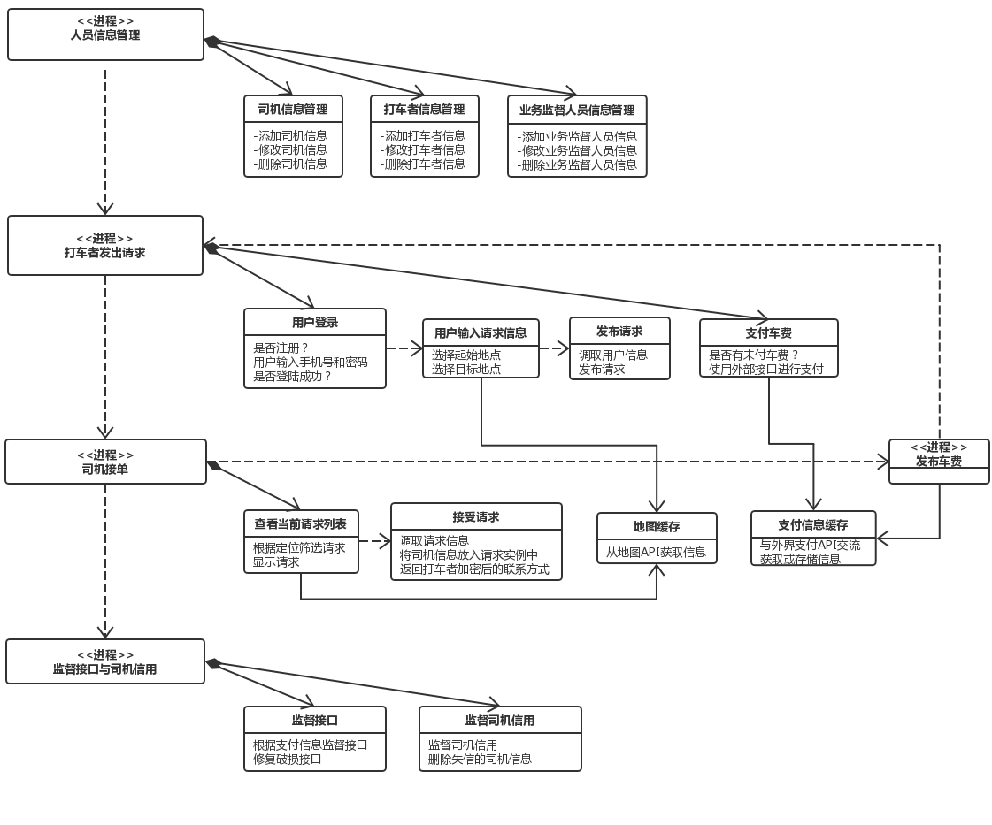
图6-2 缓存
6.2.1 地图缓存
地图缓存用于缓存从地图API获得的信息
6.2.2 支付信息缓存
支付信息缓存用例与外界支付API交流并缓存信息
6.3 流程模型到设计模型依赖关系
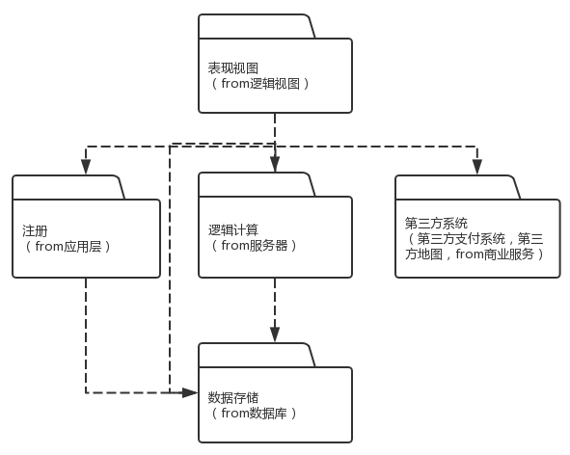
图6-3 依赖关系
- 部署视图
体系结构的部署视图描述最典型的平台配置的各种物理节点。还描述了任务（从进程视图）到物理节点的分配。此部分按物理网络配置组织;每个此类配置都通过部署图进行说明，然后映射到每个处理器的进程。
本文档从系统软硬件物理配置的角度，描述系统的网络逻辑拓扑结构。模型包括各个物理节点的硬件与软件配置，网络的逻辑拓扑结构，节点间的交互和讯关系等。同时还表达了进程视图中的各个进程具体分配到物理节点的映射关系。由于本系统采用的是 B/S架构，结合现实的网络拓扑结构，本系统设计部署视图如下图：
图7-1 部署视图
  - 手机终端
打车者、司机通过使用手机终端访问系统后台内容
  - 系统终端
业务监测人员、系统管理人员通过使用系统终端访问系统后台内容
  - 各类用户
打车者、司机、业务监测人员、系统管理人员等通过不同的终端访问系统后台内容，进而访问数据库中不同内容。
  - 系统后台
各类用户通过不同的终端访问系统后台的不同内容。系统后台包括功能实现、数据库连接及第三方链接。
  - 数据库
数据库内存储有各类用户信息及系统相应数据，各类用户可通过不同终端访问系统后台进而访问数据库中对应内容。数据库设有各种权限，用户类别不同，权限也不同，可访问数据库中内容也不同。
  - 第三方支付
包括支付宝支付、微信支付等。
  - 第三方地图
为系统提供导航、缓存等功能。
- 结构化视图
  - 概念级体系结构视图
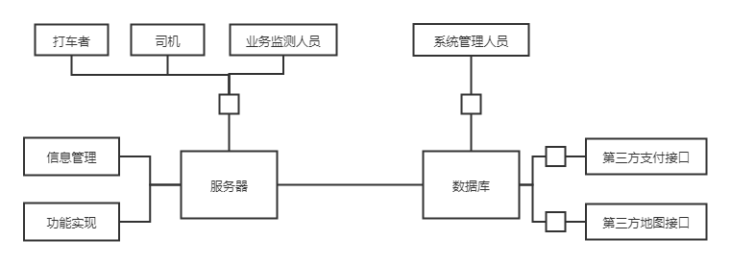
图8-1 概念级体系结构视图
  - 模块级体系结构视图
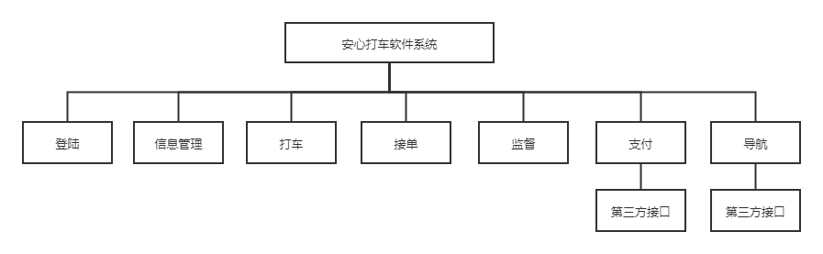
图8-2 模块级体系结构视图
  - 运行级体系结构视图
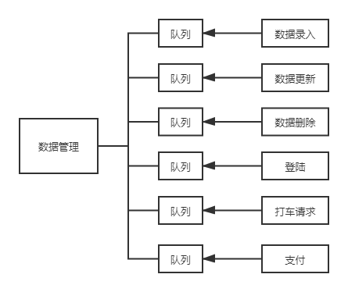
图8-3 运行级体系结构视图
- 尺寸和性能
本软件在各个时间段都同时有各类型的大量用户同时使用，预计并发用户进程达到数十万，因此，本软件对性能要求较高。
  - 尺寸
软件大小应小于300MB。
  - 性能
    - 时间性能
- 当打车者进行呼叫时，司机响应时间不应超过5min
- 司机在地图上的位置显示延迟不应超过100m，刷新时间应小于0.5s
- 司机接单的响应时间应小于0.5s系统执行速度需要满足以下条件：数据库单表操作时间不大于1秒
- 系统应当可以获取周围空闲车辆信息。一个流程的响应速度最佳为 5 s,平均为 8 s，不超过 15 s
- 系统应当能够支持更新周围车辆信息及用户位置信息。一个流程的响应速度最佳为 3 s,平均为 6 s，不超过 10 s
- 系统应当能够计算出发地到目的地最佳路线信息，实时获取路况信息，避免拥堵。一个流程的响应速度最佳为 4 s,平均为 8 s，不超过 15 s
    - 空间性能
- 系统可及时更新附近车辆信息及请求信息，每次操作占用内存不超过20MB
- 系统可计算出出发地到目的地最佳路线信息，实时获取路况信息，每次操作占用内存不超过50MB
- 质量分析及评价
  - 质量要求
    - 性能
（1）当打车者进行呼叫时，司机响应时间不应超过5min
（2）司机在地图上的位置显示延迟不应超过100m，刷新时间应小于0.5s
（3）司机接单的响应时间应小于0.5s
（4）该系统应支持司机查看附近最多3000名乘客的订单
（5）该系统应支持支付宝/微信接口
    - 可靠性
（1）该系统需具备一定的容错和数据存储备份能力
（2）系统应在99.9%时间内都能正常运作，停机时间每天不超过1分钟，故障停机时间每个月不得超过30min
（3）系统具有自检功能
    - 可用性
（1）该系统默认采用中文界面，提示信息通俗易懂，功能界面明了
（2）支持安卓和IOS系统使用
（3）可以记忆用户过去的输入，方便用户使用
（4）司机的附近请求列表应提供跳页和滚动显示功能
    - 密安性
（1）除了系统管理人员、业务监督人员对信用不合格的司机外，其他角色不可以对系统内部信息做出任何修改
（2）除了系统管理人员、业务监督人员，其他角色不可以查看系统内部信息
（3）司机无法查看打车者的隐私信息
（4）打车者无法查看司机的隐私信息
（5）打车者的电话号码被加密
（6）为打车者提供一键急救和报警按键
（7）每隔10分钟对数据库中信息进行备份处理，防止数据丢失
    - 可维护性
（1）系统可维护性强
（2）提供必要的操作维护手册及技术手册
（3）进行版本升级时，提供版本差异的详细说明
    - 可移植性
（1）可在Android系统和IOS系统间运行
（2）支持英文界面
    - 可扩展性
（1）将单车看作本文档内的司机角色，对本文档进行如下修改后，可将本需求模型应用到共享单车类软件上：
A）角色修改为：系统管理人员、业务监督人员、打车者、单车
B）新建单车的类：记录编号，增加随机密码的方法
C）系统管理人员负责管理业务监督人员信息、打车者信息、单车列表
D）业务监督人员监督单车的位置
E）将按路程计算车费改为按时间计算车费
（2）将汽车看作本文档内的司机角色，对本文档进行如下修改后，可将本需求模型应用到共享汽车类软件上：
A）角色修改为：系统管理人员、业务监督人员、打车者、汽车、车主
B）新建汽车的类：记录车牌号、车主信息、种类
C）新建车主的类：记录id、姓名、电话、身份证号、对应汽车列表
C）系统管理人员负责管理业务监督人员信息、打车者信息、汽车列表
D）业务监督人员监督汽车的位置
  - 场景分析
    - 用例场景
场景编号 | 用户动作 | 系统结果
场景1 | 用户登录 | 登陆成功或密码错误或账号错误
场景2 | 用户修改个人信息 | 输入新信息，检查是否正确，提交
场景3 | 发布打车请求 | 开启定位权限，用户选择目的地和等待地，确认发布
场景4 | 接受打车请求 | 司机查询附近请求列表，选中一个点击接受
场景5 | 发布车费 | 司机输入车费，点击发布
场景6 | 支付车费 | 用户收到支付车费要求，使用第三方接口进行支付
场景7 | 评价司机 | 用户对司机进行1-5星评价
    - 增长性场景
场景1：未来可能会出现用户量剧增导致的服务器负载过重的问题，可以考虑使用分布式的服务器集群，均衡单个服务器的负载量，从而降低用户使用该软件系统的响应时间
场景2：通过扩充现有数据库规模，新增数据库服务器，降低用户时间支出
    - 探索性场景
探索性场景的目标是解释当前设计的边界条件的限制，揭露出可能隐含着的假设条件。探索性场景在某种程度上可以为未来学生成绩管理系统的修改给出更实际的需求。
场景1：该系统可在其他手机系统上运行
场景2：当数据库系统出现问题时候，可以通过日志来进行恢复，损失的数据恢复不超过5分钟
场景3：系统可提供实时路况分析
  - 原型分析
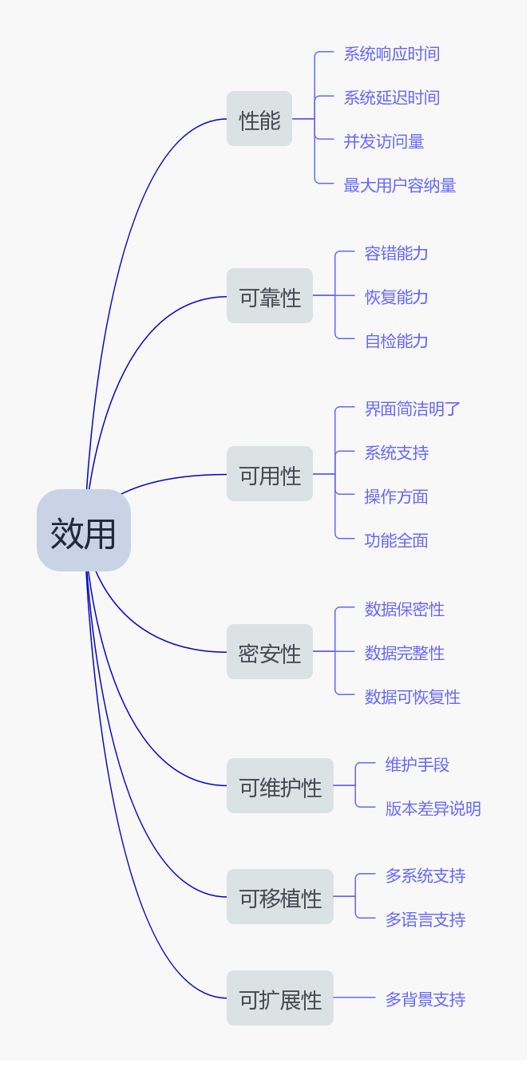
图10-1 效用树

